Evidencia de pruebas · TASK-18b.5
Pruebas de alta, revocación, limitación del tratamiento y auditoría del consentimiento
TeamTrack #141 · HU-18b · Sprint 3 · Proyecto Trámites Migratorios

1. Datos del caso
ID de la tarea | TASK-18b.5 (TeamTrack #141)
Historia | HU-18b
Casos de prueba del plan | CP-09, CP-11, CP-13
Responsable asignado | Vivian Paris (QA)
Ejecutado por | Edgar Rosario (BE), cubriendo a QA por no disponibilidad de Vivian
Fecha de ejecución | 2026-10-18
Entorno | Windows 11 · JDK 21 · Spring Boot Test + MockMvc · PostgreSQL 16 en Testcontainers (Docker Desktop)
Datos de prueba | Consentimientos ficticios expresos y no expresos, con vigencia futura y vencida; documentos sensibles CERTIFICADO_SALUD y ANTECEDENTES_PENALES. Solo datos ficticios.
Repositorio | Death272004/Tr-mites-Migratorios · rama qa/pruebas-sprints-2-4
Commit | https://github.com/Death272004/Tr-mites-Migratorios/commit/119fb11a07825a5d3bd3ac3cdc6ecfbf4d28cdc3

2. Resultado esperado
El consentimiento se registra, consulta y revoca conservando la evidencia; sin consentimiento vigente el tratamiento se limita a lo contractual; los datos sensibles exigen consentimiento expreso vigente (también si vence); cada alta y revocación queda auditada.

3. Cómo se ejecutó
- Desde la carpeta del backend: ./mvnw test -Dtest='QaConsentimientoTest,PrivacidadTest,DocumentoTest' (requiere Docker en ejecución).
- Las clases marcadas como QA son nuevas en esta entrega; las demás son pruebas existentes del backend que cubren la misma historia y se volvieron a ejecutar.
- Además se ejecutó la suite completa del backend (./mvnw test): 111 pruebas, 0 fallas.

4. Resultado obtenido
APROBADA. 8 de 8 casos pasan. Suite completa del backend: 111 pruebas, 0 fallas.
Estado | Clase | Caso de prueba | Tiempo
✔ Pasa | QaConsentimientoTest QA | Sin consentimiento el tratamiento se limita a lo contractual. | 0.122 s
✔ Pasa | QaConsentimientoTest QA | Quién puede consultar y quién no los consentimientos de un cliente. | 0.100 s
✔ Pasa | QaConsentimientoTest QA | Un consentimiento vencido cuenta como no vigente. | 0.054 s
✔ Pasa | QaConsentimientoTest QA | Cada alta y revocación queda auditada con actor y resultado. | 0.100 s
✔ Pasa | PrivacidadTest | El consentimiento se registra se consulta y se revoca conservando la evidencia. | 0.128 s
✔ Pasa | PrivacidadTest | Un cliente no registra ni consulta ni revoca consentimientos ajenos. | 0.051 s
✔ Pasa | PrivacidadTest | El consentimiento valida sus campos y que el titular sea un cliente. | 0.066 s
✔ Pasa | DocumentoTest | Los datos sensibles exigen consentimiento expreso vigente. | 0.163 s

5. Capturas
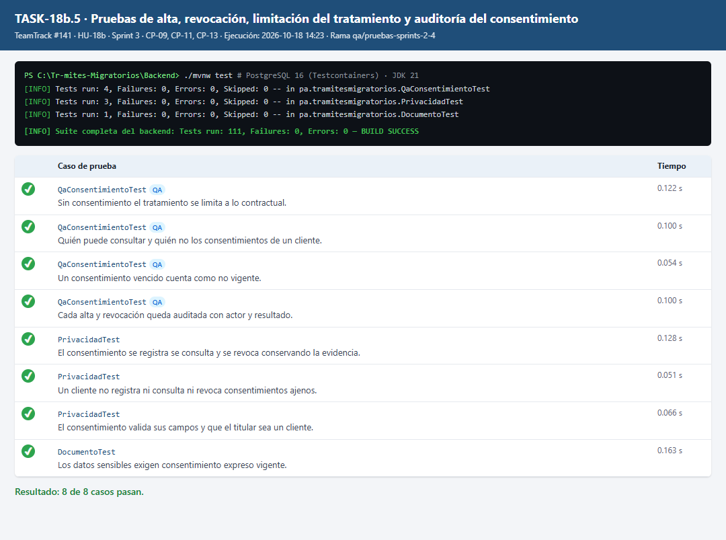
Figura 1. Resultado de la ejecución de JUnit para TASK-18b.5.

6. Observaciones
- Hallazgo para Backend (no bloquea esta tarea): la regla de limitación del tratamiento (ConsentimientoServicio.exigirVigente) funciona y se probó, pero todavía ningún endpoint la invoca porque en esta versión no hay operaciones que vayan más allá de lo contractual. Las verificaciones con fuentes externas del Sprint 5 deben llamarla.

7. Conclusión
La tarea cumple su definición de terminado de QA: casos documentados con ID, fecha, entorno, datos, resultado esperado, resultado obtenido y evidencia; resultado reproducible con el comando indicado; sin incidencias abiertas que la bloqueen. Se recomienda cerrarla en TeamTrack.

